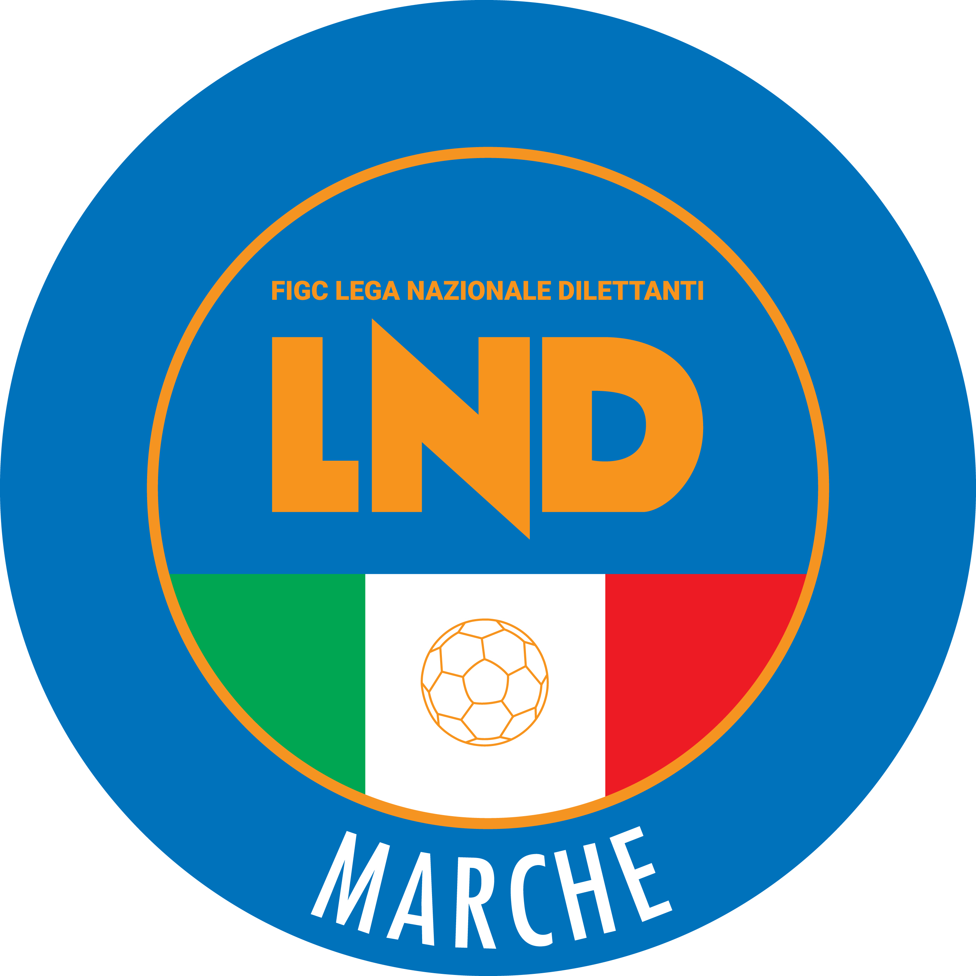 | Federazione Italiana Giuoco Calcio  Lega Nazionale Dilettanti  COMITATO REGIONALE MARCHE  Via Schiavoni, snc - 60131 ANCONA  CENTRALINO: 071 285601 - FAX: 071 28560403  sito internet: marche.lnd.it  e-mail: c5marche@lnd.it  pec: marche@pec.figcmarche.it
Stagione Sportiva 2021/2022

Comunicato Ufficiale N° 04 del 02/08/2021

CALCIO A CINQUE

SOMMARIO

SOMMARIO 1
COMUNICAZIONI DELLA F.I.G.C. 1
COMUNICAZIONI DELLA L.N.D. 1
COMUNICAZIONI DELLA DIVISIONE CALCIO A CINQUE 2
COMUNICAZIONI DEL COMITATO REGIONALE MARCHE 2

COMUNICAZIONI DELLA F.I.G.C.

COMUNICAZIONI DELLA L.N.D.

C.U. n. 32 del 16.07.2021 L.N.D.
Si pubblica in allegato il C.U. n. 21/A della F.I.G.C. inerente l’adeguamento del “premio di preparazione in base all’incremento ISTAT a decorrere dal 1° luglio 2021.

C.U. n. 33 del 16.07.2021 L.N.D.
Si pubblica in allegato il C.U. n. 22/A della F.I.G.C. inerente gli oneri finanziari per la stagione sportiva 2021/2022.

C.U. n. 37 del 19.07.2021 L.N.D.
Si pubblica in allegato il C.U. in epigrafe inerenti le nomine, con validità fino al 30 giugno 2022, delle Commissioni.

C.U. n. 52 del 28.07.2021 L.N.D.
Si pubblica in allegato il C.U. n. 39/A della F.I.G.C. inerente la nomina di Collaboratori della Procura Federale.

C.U. n. 53 del 28.07.2021 L.N.D.
Si pubblica in allegato il C.U. n. 40/A della F.I.G.C. inerente la proroga nelle funzioni fino al 30 settembre 2021 dei Giudici Sportivi territoriali, dei componenti dei Tribunali Federali Territoriali e delle Corti Sportive di Appello Territoriale, nell’attuale composizione.

C.U. n. 54 del 28.07.2021 L.N.D.
Si pubblica in allegato il C.U. n. 41/A della F.I.G.C. inerente la modifica degli artt. 20 bis e 5 delle NOIF.

CIRCOLARE N. 20 DEL 23.07.2021
Si trasmette, per opportuna conoscenza, la copia della circolare n. 22-2021 elaborata dal Centro Studi Tributari della L.N.D. avente il seguente oggetto:
“Conversione in legge del D.L. n. 73 del 25 maggio 2021, recante misure per il sostegno per le imprese, il lavoro, i giovani e la salute – cd. “Sostegni 2” –

CIRCOLARE N. 22 DEL 26.07.2021
Si trasmette, per opportuna conoscenza, la copia della circolare n. 24-2021 elaborata dal Centro Studi Tributari della L.N.D. avente il seguente oggetto:
“Comunicato della Sport e Salute S.p.A. – Aggiornamento bonus collaboratori sportivi – Riapertura dei termini per erogazione automatica.
“Conversione in legge del D.L. n. 73 del 25 maggio 2021, recante misure per il sostegno per le imprese, il lavoro, i giovani e la salute – cd. “Sostegni 2” –

CIRCOLARE N. 23 DEL 28.07.2021
Si trasmette, per opportuna conoscenza, la copia della circolare n. 25-2021 elaborata dal Centro Studi Tributari della L.N.D. avente il seguente oggetto:
“Decreto Sostegni-bis – Nuove scadenze di pagamento all’Agenzia delle Entrate” –

CIRCOLARE N. 24 DEL 29.07.2021
Si trasmette, per opportuna conoscenza, la copia della circolare n. 26-2021 elaborata dal Centro Studi Tributari della L.N.D. avente il seguente oggetto:
“Concessione del superbonus 110% ad una ASD per lavori di qualificazione dello spogliatoio di una palestra comunale in concessione” –

COMUNICAZIONI DELLA DIVISIONE CALCIO A CINQUE

COMUNICAZIONI DEL COMITATO REGIONALE MARCHE

Per tutte le comunicazioni con la Segreteria del Calcio a Cinque - richieste di variazione gara comprese - è attiva la casella e-mail c5marche@lnd.it; si raccomandano le Società di utilizzare la casella e-mail comunicata all'atto dell'iscrizione per ogni tipo di comunicazione verso il Comitato Regionale Marche.

RATIFICHE F.I.G.C.

La F.I.G.C. ha ratificato quanto segue:

CAMBIO ATTIVITA’ – da Dilettante a Settore Giovanile e Scolastico
Matr. 947.659 U.S. ANCONITANA A.S.D.

CAMBIO ATTIVITA’ – Da Settore Giovanile a Dilettante
943.430 A.S.D. GIOVANE OFFAGNA S.B.A. Offagna (AN)
913.900 A.S.D. TIGNUM MONTEGIORGIO Montegiorgio (FM)

FUSIONI
943.035 A.S.D. REAL VIRTUS PAGLIARE e 700377 A.S. EAGLES PAGLIARE
in 953.809 A.S.D. REAL EAGLES VIRTUS PAGLIA di Spinetoli

VARIAZIONE DI DENOMINAZIONE SOCIALE
932..678 A.S.D. JUNIORPORTUALICALCIOANCON
in A.S.D. JUNIORCALCIOANCONA di Ancona
943.111 A.S.D. ATL. CALCIO P.S.ELPIDIO
in SSDARL ATL. CALCIO P.S. ELPIDIO di Porto Sant’Elpidio
204.948 A.S.D. PONTEROSSO ANCONITANA
in A.S.D. PONTEROSSO CALCIO di Ancona
700.210 A.S.D. RIPESANGINESIO
in POL. RIPE SAN GINESIO A.S.D. di Ripe San Ginesio
700.609 A.S.D. CALCIO ATLETICO ASCOLI
in SSDARL CALCIO ATLETICO ASCOLI di Ascoli Piceno
700.056 SAN FRANCESCO CINGOLI ASD
in A.S.D. CINGOLANA SAN FRANCESCO di Cingoli
919.482 A.S.D. MONDOLFO CALCIO
in A.S.D. ATLETICO MONDOLFOMAROTTA di Mondolfo
700.119 G.S. FABIANI MATELICA A.S.D.
in S.S. MATELICA CALCIO 1921 ASD di Matelica
936.143 REAL MATELICA 2012 A.S.D.
in G.S. FABIANI MATELICA di Matelica
953.263 AREA SOCIALE ASSOCIAZIONE
in A.S.D. POLISPORTIVA UROBORO di Fabriano
650.728 A.S.D. ATLETICO GALLO COLBORDOLO
in A.S.D. ATLETICO GALLO di Petriano
80.180 A.S.D. M.P.UNITED CALCIO
in A.S.D. PONZANO GIBERTO CALCIO di Ponzano di Fermo

VARIAZIONE DI DENOMINAZIONE E SEDE SOCIALE
29.400 U.S. MAROTTA A.S.D.
in A.S.D. ACADEMY MAROTTAMONDOLFO di Mondolfo

VARIAZIONE DI SEDE SOCIALE
949.454 A.S.D. ELITE SANGIORGESE di Porto Sant’Elpidio
a A.S.D. ELITE SANGIORGESE di Porto San Giorgio

SOCIETA’ INATTIVE

Le sottonotate società hanno comunicato l’inattività a partire dalla stagione sportiva 2021/2022

DILETTANTI
Matr. 945.702 A.S.D. ATL URBINO C5 1999 Urbino (PU)
Matr. 921.243 A.S.D. U.S.A. S.CATERINA Fermo (FM)
Matr. 949.824 A.S.D. STELLA D ORO Ancona
Matr. 952.037 A.S.D. SPORTING PESARO Pesaro
Matr. 940.934 A.S.D. USG GROTTAZZOLINA CALCIO Grottazzolina (FM)

S.G.S.
Matr. 934.465 A.S.D. POLISPORTIVA CANTIANESE Cantiano (PU)

Visto l’art.16 commi 1) e 2) N.O.I.F. si propone alla Presidenza Federale per la radiazione dai ruoli.
Ai sensi dell’art. 110 p.1) delle N.O.I.F. i calciatori tesserati per le suddette Società sono svincolati d’autorità dalla data del presente comunicato ufficiale.

RIAPERTURA DOMANDE DI AMMISSIONE AL CAMPIONATO REGIONALE DI SERIE C2 AI FINI DELL’INTEGRAZIONE DELL’ORGANICO – STAGIONE SPORTIVA 2021/2022

Con riferimento al C.U. n° 01 del 06/07/2021, preso atto delle domande di iscrizione pervenute entro la scadenza del 30/07/2021, si rende necessaria la riapertura dei termini per la presentazione delle domande di ammissione al Campionato Regionale di Serie C2, per le Società sportive non aventi il titolo sportivo a parteciparvi, relative alla stagione sportiva 2021/2022 fino al raggiungimento di un numero massimo di 36 squadre.
Le domande di ammissione al Campionato Regionale di Serie C2 per le società non aventi il titolo sportivo a parteciparvi, dovranno essere depositate o pervenire al Comitato Regionale Marche, a mezzo pec (marche@pec.figcmarche.it) entro e non oltre il termine perentorio delle ore 19:00 di VENERDI’ 06 AGOSTO 2021 utilizzando l’allegato modulo, a cui va acclusa la dichiarazione di disponibilità del campo ed il versamento, a titolo di acconto, dell’importo di cui alla tabella seguente:

C A M P I O N A T O | IMPORTO
SERIE C2 | 525,00

N.B.
L’omesso versamento dell’acconto della tassa di iscrizione al campionato e la mancata presentazione della dichiarazione di disponibilità del campo comporterà l’automatica esclusione della domanda di ripescaggio.

Il versamenti dovranno essere effettuati secondo le seguenti modalità:

• Bonifico bancario: IBAN:
IT13E0100502604000000001453
BNL – Ancona
Beneficiario: C. R. MARCHE F.I.G.C. – L.N.D.

NON SONO AMMESSI I VERSAMENTI MEDIANTE ASSEGNO BANCARIO.

Si raccomanda di allegare, oltre alla domanda di ammissione e la dichiarazione di disponibilità del campo anche il documento comprovante il versamento dell’acconto della tassa di iscrizione al campionato.

Si informa infine che le graduatorie verranno stilate in applicazione a quanto pubblicato nel C.U. n. 01 del 06/07/2021 del Comitato Regionale Marche e che verranno pubblicate in apposito Comunicato Ufficiale in cui verrà indicato il termine entro cui comunicare eventuali controdeduzioni.
Decorso tale termine le graduatorie diverranno definitive con pubblicazione in un Comunicato Ufficiale.

Ai fini dell’ammissione al Campionato Regionale di Serie C2 avranno priorità le Società inserite nella graduatoria già pubblicata nel C.U. n° 03 del 27/07/2021. Esaurita la stessa, sarà presa in considerazione la nuova graduatoria stilata a seguito della riapertura dei termini.

La domanda di ammissione al Campionato Regionale di Serie C2 ai fini del completamento dell’organico può essere presentata da tutte le Società non aventi il titolo sportivo a parteciparvi.

Visti i tempi ristretti, per una migliore gestione delle domande di ammissione ai campionati di categoria superiore, si pregano le società, una volta depositate nei tempi e nei modi previsti di cui sopra, di inoltrarle per conoscenza al seguente indirizzo e-mail: c5marche@lnd.it.

ADEGUAMENTO PREMIO DI PREPARAZIONE

CU n. 21/A del 16.07.2021
Il Presidente Federale ha deliberato che a decorrere dal 1° Luglio 2021 il paramentro per il calcolo del “Premio di Preparazione” è aggiornato e stabilito nella misura di € 562,00.

* * *

ORARIO UFFICI

Si comunica che la Sede Regionale è chiusa al pubblico.
Ciò premesso, si informa che i contatti possono avvenire per e-mail all’indirizzo c5marche@lnd.it, crlnd.marche01@figc.it (Segreteria Generale, Ufficio Tesseramento) o pec marche@pec.figcmarche.it
Si trascrivono, di seguito, i seguenti recapiti telefonici:
Segreteria 071/28560404
Ufficio Amministrazione 071/28560322
Ufficio Tesseramento 071/28560408
Ufficio emissione tessere 071/28560401

Pubblicato in Ancona ed affisso all’albo del C.R. M. il 02/08/2021.

Il Responsabile Regionale Calcio a Cinque  (Marco Capretti) | Il Presidente  (Ivo Panichi)

